建設事業事前評価調書（事業費10億円以上）
資料５
事業名 | 大阪府立急性期・総合医療センター新棟整備事業  「大阪府市共同住吉母子医療センター（仮称）」
担当部署 | 大阪府立病院機構 本部事務局 施設整備グループ（健康医療部 医療対策課）
事業箇所 | 大阪府大阪市住吉区万代東３丁目１－５６
目的 | １ 府市統合による地域医療機能の集約・強化  大阪府市統合本部会議において、新たな大都市制度のあり方や二重行政の解消を図るため、経営形態の見直しを検討すべき項目として「病院」が選択され、建替えが喫緊の課題であった大阪市立住吉市民病院のあり方について、府全体の医療需要の観点から分析・検討が行われた。  その結果、平成24年5月29日の府市統合本部会議では、住吉市民病院と急性期・総合医療センターとの医療機能の統合に向けた取組を進める基本的方向性が示された。  ①急性期・総合医療センターが有する既存医療資源の活用により、小児救急医療のさらなる充実や最重症・合併症妊産婦等への対応が強化できる。  ②医療資源の集約化・重点化に伴う医療提供体制の充実により、医師等の勤務環境の向上を図ることができる。  ③イニシャル・ランニングコストの抑制などが期待できる。  こうした経緯を踏まえ、府市共同で医療機能のあり方等について検討を行い、「住吉市民病院の建替整備基本構想」に示された基本コンセプトや医療機能等を承継することを基本的考え方とし、急性期・総合医療センター院長のマネジメントのもと、「大阪府市共同住吉母子医療センター（仮称）」の整備を推進するものである。  ２ 小児医療・周産期医療体制の充実  上記の背景をもとに、住吉市民病院の機能を統合し、分娩件数の維持など住吉市民病院の持つ機能継続を図るともに、救急を含む小児医療のさらなる充実やローリスクからハイリスクまでの妊産婦・新生児等への医療提供など、市南部医療圏域における小児医療・周産期医療体制の確立を図る。  ３ 高度専門医療の充実  ベッド利用率の向上と平均在院日数の短縮による手術数の増加への対応、医療の高度化による手術室の機能強化、増加する外来化学療法・内視鏡ニーズに対応するため、手術室等の機能拡充と増室を図る。  これらの目的を達成するため、平成28年度における「大阪府市共同住吉母子医療センター（仮称）」の開設をめざして整備を進める。
内容 | 【計画（主な施設）】  ○建物構成：  １）小児部門 ・小児科病床 ５８床（一般50床 ＨＣＵ8床）  ２）周産期部門 ・産科病床 ４６床（一般40床 ＭＦＩＣＵ6床）  ・新生児科病床 ２１床（ＮＩＣＵ9床、ＧＣＵ12床）  ３）手術部門 ・ハイブリッド対応手術室など ４室（新規増室分）  ４）化学療法・内視鏡部門  ・外来化学療法室 ４７床  ・内視鏡室 １０室  ５）外来部門 ・小児科診察室 ５室  ・産婦人科診察室 ７室  ○延床面積：１２，５００㎡程度（渡り廊下を除く）
事業費 | 事業費：約７５．４億円  （内訳）工事費等 約５９．４億円 / 医療機器整備費等 約１６億円
事業費 | 【事業費の積算根拠】  同種・同規模の公立病院の実績を踏まえて積算 | 【工事費等の内訳】  新棟本体整備費 約５０億円  設計費 約２．５億円  附帯工事 約６．９億円
事業費の  変動要因 | 【他事業者との協議状況】  大阪市及び大阪府の財政負担について協議  【今後の事業費変動要因の予測】  消費税増税に伴う事業費増
維持管理費 | 約１０６，２５０千円／年
関連事業 | －
上位計画等に  おける位置付け | ○大阪府立病院機構第２期中期目標［大阪府策定］(変更予定H25.3)  ○地方独立行政法人大阪府立病院機構 第２期中期計画(変更予定H25.3)
事業を巡る社会  経済情勢等 | １ 市南部医療圏域における分娩環境  大阪府全体の出生数に占める医療施設取扱い分娩件数は94.1％である一方、大阪市南部基本医療圏においての同比率は73.7％に過ぎない。  出生人口の圏外流出をくい止め、地域で安心して出産できる場所を提供するためには、出産リスクへの対応やアメニティの充実など出産したい病院としての訴求力を高める基盤づくりが必要である。また、単に分娩件数に現れる量的拡大ではなく、民間病院が扱わないより重篤な患者や未受診妊婦、合併症等を持ったハイリスク患者も含め幅広い患者を積極的に受け入れることが求められている。  ２ 市南部医療圏域における救急を含む小児医療  市南部医療圏域における小児救急搬送件数について、平成22年は4,076件であるが、医療圏内での医療機関による搬送受入は、1350件と１／３（33.1％）に留まる。これは、大阪市南部を除く大阪市平均地域充足率（54.1％）と比して極めて低い。  この状態を打破するために、小児救急の受入件数を増加するための設備・運営体制を整えなければならない。地域の救急医療の最後の砦を担う総合病院として、少なくとも大阪市平均水準の受入目標を達成することが求められる。  ３ 手術室数の絶対的不足と狭隘化  当センターの手術室利用による手術件数は、平成18年度は4,512件であったが平成23年度には6,539件にまで増加しており、この6年間で1.4倍に増加している。それに伴い、手術日・入院日が決定された患者でも平均40日を超える手術待ちが必要となっている。  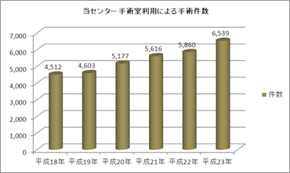  府立急性期・総合医療センターの特徴である救急医療においては、即応性を求められるため、常時緊急手術に向けて稼働できる状態を維持することが必要である。  また、現在の手術室は昭和62年の開設から四半世紀が経過し、狭隘化しており、最も広い手術室（9×5ｍ前後）でも、近年の医療水準の向上に対応することが困難であり、殆どの手術室（30㎡前後）では、通常の鏡視下手術を行うにも不充分な広さになっている。このため、ハイブリッド手術室やロボット手術室、鏡視下手術に対応した手術室の整備が必要となっている。  ４ 外来化学療法・内視鏡ニーズの増大  （１）外来化学療法  有効な抗癌剤の開発、QOL 向上に対する患者意識の向上等で、外来化学療法にかかる患者ニーズは年々増加しており、化学療法の件数は開設後４年で1.5倍に増加している。  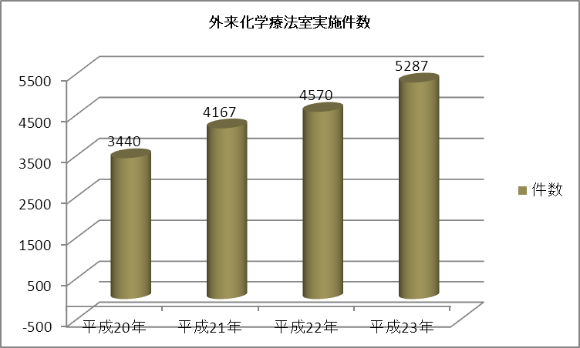  生物学的製剤療法による難病治療も急増しており、免疫リウマチ科では対象患者が平成21年から平成23年で2.4倍に急増している。これらも外来化学療法室の新しい適応であるが、収容力が飽和状態であるため、外来での対応ができず、入院を余儀なくされているケースが生じている。  （２）内視鏡  当センターの内視鏡検査・治療件数は、平成18年度は5,171件であったが平成23年度には7,868件にまで増加しており、この6年間で1.5倍に増加している。  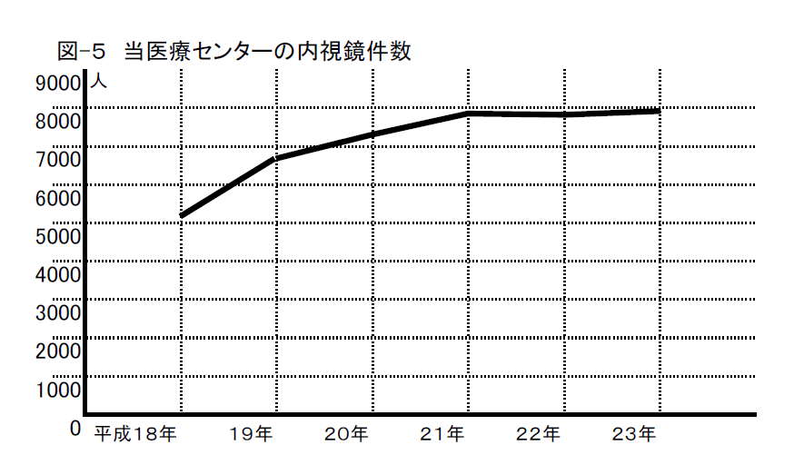  頭打ち状態  さらに、救急搬送患者への検査の増加や眠っている間に行う内視鏡（セデーション内視鏡）を希望する患者も増加しているが、内視鏡室が既に飽和状態になっているため、平成21年以降、内視鏡件数は横ばいになっている。このため、内視鏡室の増加や検査前後の処置室の整備が必要となっている。
地元の協力体制等 | 大阪市（住之江区長）による住民意見聴取会（１月19日以降、６回開催予定）
事業の投資効果  ＜費用便益分析＞  または  ＜代替指標＞ | ＜費用便益分析＞  病院整備については、費用便益の測定手法が確立されていない。  ＜代替指標＞  １．小児・周産期医療の拡大  （１）分娩数 446件（Ｈ23年実績）→ 1,200件（Ｈ28年度目標）  （２）小児救急医療 1,730件（Ｈ23年度実績）→ 3,833件（Ｈ28年度目標）  ２． 高度専門医療（手術件数等）の拡大  （１）手術数 6,539件（Ｈ23年度実績）→ 11,000件（Ｈ28年度目標）  （２）外来化学療法 5,287件（Ｈ23年度実績）→15,510件（Ｈ28年度目標）  （３）内視鏡 7,868件（Ｈ23年度実績）→ 15,984件（Ｈ28年度目標）
定性的分析 | ＜安全・安心＞  １ 市南部医療圏域における分娩件数の維持  住吉市民病院と急性期・総合医療センターの分娩実績を踏まえた分娩数を目標としており、地域で安心して分娩ができる。  ２ 総合周産期母子医療センターの役割を担う機能の確保  新生児及び妊産婦の緊急搬送については、引き続き24時間365日受け入れる体制を確保するとともに、高度救命救急センター機能との一層の連携強化が図れる。また、未受診妊婦、最重症合併症妊産婦などのハイリスク症例に適切に対応できる。  地域周産期母子医療センターとして、一層の機能充実を図るため、将来的には、総合周産期母子医療センターをめざすことが可能である。  ３ 救急を含む小児医療の充実  住吉市民病院へ搬送される小児救急患者のうち、対応困難な患者は、主に市総合医療センター（都島区）へ搬送していたが、急性期総合医療センターの既存の医療資源を活かし、単独で対応できることから患者の搬送リスクの軽減とともに安全な医療提供ができる。  また、小児専用の重症治療室（HCU）など必要な機能を整備することにより「断らない小児救急」体制を実現できる。  ４ 救急医療、高度専門医療体制の充実  狭隘化とニーズ対応への遅れが指摘されてきた手術・外来化学療法・内視鏡ニーズの増室・整備を行う事により、増大する手術待ち、検査待ちが解消され、大阪市南部基本医療圏における小児・周産期分野を含む救急医療・高度専門医療の充実に寄与する。  ＜その他＞  １ 医療従事者の負担軽減や人材の充実  充実した施設整備や人員体制を構築し、人材獲得が難しいと言われる小児科・産婦人科医などの医療従事者の負担を軽減することにより、優秀な人材を確保し、地域で安心して出産や子育てができる環境を創出する。
事業段階ごとの  進捗予定と効果 | 平成２４年度：基本構想、基本計画、現況測量  平成２５年度：地質調査／基本設計・実施設計（～平成２６年度）  平成２６年度：業者決定／建設工事（～平成２７年度）
完成予定年度 | 平成２７年度（開院：平成２８年度）
代替手法との  比較検討 | 住吉市民病院を現地で建て替えた場合は小児・周産期医療に特化した地域周産期母子医療センターとしての役割を担うが、府市共同母子医療センターは、基幹災害医療センター・高度救命救急センターの機能を持つ急性期総合医療センターの敷地内に整備され、身近により高度で質の高い医療提供が可能である。  施設整備費に対する大阪市の負担は、住吉市民病院の現地建替案より少ない。また、運営に対する大阪市の負担についても、現地建替え案より削減されることが見込まれる。
自然環境等への  影響とその対策 | 基本設計・実施設計段階で省エネルギー及びヒートアイランド対策への配慮について提案、検討を行う。
その他特記事項

